NOM Prénom :
 |  | SESSION 2019
Durée : 1h | Coefficient 2 |  | Note /20

CAP AEPE
EP2 - EXERCER SON ACTIVITE EN ACCUEIL COLLECTIF

On vous demande en 1 heure :  - De rédiger des phrases courtes et claires, sans abréviation et signe particulier.  - D’éviter les fautes d’orthographe.  - D’écrire lisiblement et proprement. | On exige :  - Le respect des consignes et du travail demandé.  - Le silence.

MISE EN SITUATION PROFESSIONNELLE

CONTEXTE
Titulaire du CAP AEPE depuis 2 ans, vous intervenez en tant qu'ATSEM depuis 1 an à l’école maternelle « les lutins jaunes » située 78 Avenue de la libération à Athis Mons.
L’équipe se compose de :
- 6 professeurs des écoles dont 1 directrice qui lors de son jour de décharge, le lundi, est remplacée par un professeur des écoles.
- 4 ATSEM qui se répartissent sur les 6 classes.
- 5 AESH
L’école accueille 175 enfants de 8h20 à 11h30 et de 13h20 à 16h30 les lundis, mardis, jeudis et vendredis.
Les enfants sont repartis de la manière suivante :
- petite section : 55 enfants de 3 à 4 ans
- moyenne section : 60 enfants de 4 à 5 ans
- grande section : 60 enfants de 5 à 6 ans
Cette semaine vous assistez Nicole, professeure des écoles de moyenne section. Il y a 30 élèves dans la classe.
Vos horaires : 8h20 à 16h50 tous les jours sauf le mercredi. Pendant les vacances d’été vous allez assurer une permanence pour effectuer le nettoyage en profondeur de l’école.

SITUATION 1 (13.5 points)
Pendant la récréation, les enfants jouent souvent avec les feuilles mortes et s’étonnent que les arbres perdent leurs feuilles. Cette semaine, vous êtes ATSEM dans la classe de Nicole enseignante de la moyenne section qui commence la séance sur l’apprentissage des saisons. Afin de faciliter la connaissance des saisons chez les enfants, elle vous charge de réaliser avec un groupe de 4 enfants, une activité peinture sur les arbres en automne.
Vous prenez en charge l’activité peinture.
Guillaume 5 ans refuse de participer à l’activité parce
qu’il ne veut pas se salir.

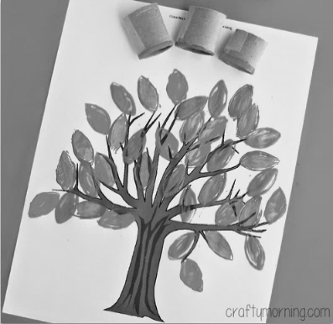

Peindre est une activité d’expression importante pour l’enfant. Les techniques utilisées en maternelle sont simples et donnent un aspect naïf.

1- Citer 2 intérêts de l’activité peinture pour l’enfant.

2- Indiquer 2 moyens de valoriser l’enfant pendant ou après l’activité.

3- Indiquer votre réaction face à l’attitude de Guillaume.

A la fin de l’activité, vous procédez au nettoyage du matériel.

4- Proposer 3 actions pour entretenir et stocker les pinceaux après l'activité peinture.

Vous assistez le professeur de la classe pour préparer une nouvelle commande de matériel de dessin et de peinture (pinceaux, peintures, outils divers pour la peinture, pour le dessin…).
5- Citer 2 critères de choix d’une peinture adaptée aux enfants.

En tant qu’ATSEM vous avez différentes fonctions.

6- Cocher dans quelle(s) classe(s) vous pouvez exercer vos fonctions d’ATSEM.

Classe de CP Grande section de maternelle

Petite section de maternelle Classe de CE1

7- Dans le tableau cocher les fonctions que vous exercez en tant qu’ATSEM

Fonctions | Est-une fonction de l’ATSEM | N’est pas une fonction de l’ATSEM
Proposer une chanson aux élèves sur le temps de classe.
Favoriser la propreté des enfants en les aidants dans le lavage mains.
Présenter aux parents de Guillaume son refus de participer à l’atelier peinture.
Effectuer le nettoyage des toilettes de l’école après le départ des enfants.

8-Préciser qui est votre supérieur hiérarchique pendant l'activité peinture.

Pendant la surveillance de la récréation, des enfants se bousculent pour accéder au toboggan.

9- Indiquer votre réaction face à l’attitude des enfants.

SITUATION 2 (6.5 points)
Il est 16h30, les enfants ont été récupérés par leurs parents ou sont à la garderie. Suite à l’atelier peinture les élèves sont venus coller leurs mains sur les vitres pour voir les parents arrivés. Les vitres sont sales avec des empreintes de mains.
Vous disposez de 20 minutes pour effectuer le lavage des 3 vitres salies par les enfants, les autres vitres seront nettoyées pendant les vacances.

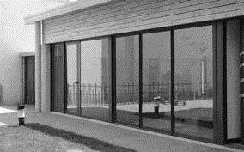
Changer nulérotation

Ecole maternelle « les lutins jaunes », salle de classe des moyens

10..Dans le document 1 relever le numéro du produit choisi pour le lavage des vitres. Justifier votre choix.

11- Sur certains produits est indiqué « nettoyant –désinfectant ». Indiquer la différence entre ces deux modes d’action.

12-Dans le document 2 entourer le matériel dont vous aurez besoin pour le nettoyage des vitres.

13-Vous décidez de retirer les tâches que vous observez sur le haut de la vitre.

13.1-Relever dans le document 2 le matériel que vous utilisez.

13.2- A partir de vos connaissances et du document 3, justifier votre réponse faite précédemment.

14-Votre matériel est prêt. Tracer sur la vitre ci-contre le parcours (chemin) que vous faites pour nettoyer cette vitre. Faire bien apparaitre le point de départ et le point d’arrivée.

15-Préciser le résultat attendu après le lavage des vitres.

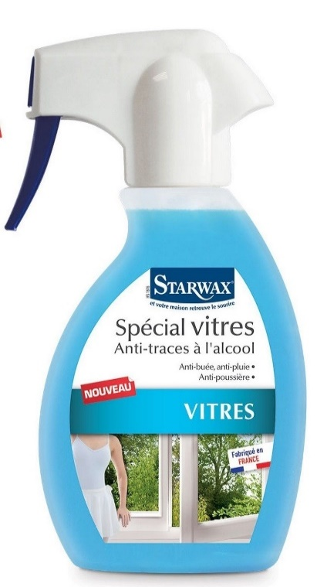
Document 1

4
3
2
1

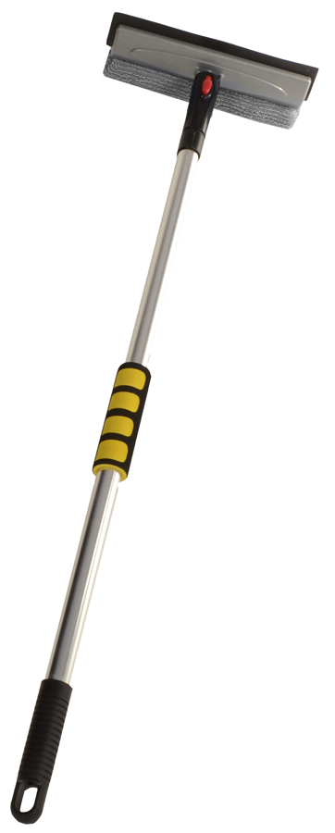

Document 2

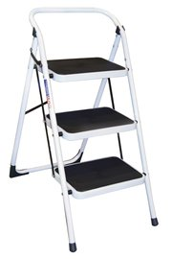

Lave vitre télescopique

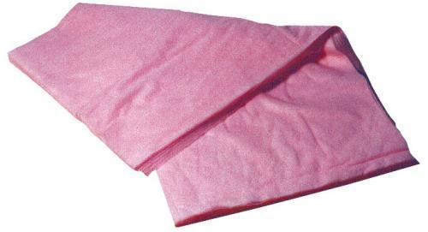
Escabeau
Raclette à vitre
Mouilleur de vitre

Gaz pré-imprégnée
Eponge
Lavette
Seau

Document 3
Le décret n°2004-924 du 1er septembre 2004 renforce l’obligation d’effectuer une évaluation des risques (…) pout tout travail en hauteur afin de mettre en œuvre les matériels et équipements de protection appropriés.

Il stipule que : « tous les travaux temporaires en hauteur doivent être effectués à partir d’un plan de travail garantissant la sécurité et préservant la santé des travailleurs ».

Dans cette optique, pour l’exemple du nettoyage des vitres, il est recommandé :
- pour éviter le risque, d’utiliser une perche télescopique ;
- à défaut, pour le limiter, d’utiliser des Plates-formes Individuelles Roulantes Légères (PIRL), genre d’escabeau roulant pourvu d’une surface de travail et de garde-corps ;
(…)
En conclusion, aucune réglementation n’interdit au personnel de nettoyage (ATSEM, agent d’entretien des écoles…) de monter en hauteur. Il faut simplement veiller à évaluer le risque de chaque situation de travail et de mettre à leur disposition du matériel adapté garantissant leur sécurité.

Source :Centre de Gestion de la Fonction Publique Territoriale de l'Hérault
https://www.cdg34.fr/, 2018

Sujet Longjumeau 2018/2019
CORRECTION

CAP AEPE
EP2 - EXERCER SON ACTIVITE EN ACCUEIL COLLECTIF

On vous demande en 1 heure :  - De rédiger des phrases courtes et claires, sans abréviation et signe particulier.  - D’éviter les fautes d’orthographe.  - D’écrire lisiblement et proprement. | On exige :  - Le respect des consignes et du travail demandé.  - Le silence.

MISE EN SITUATION PROFESSIONNELLE

CONTEXTE
Titulaire du CAP AEPE depuis 2 ans, vous intervenez en tant qu'ATSEM depuis 1 an à l’école maternelle « les lutins jaunes » située 78 Avenue de la libération à Athis Mons.
L’équipe se compose de :
- 6 professeurs des écoles dont 1 directrice qui lors de son jour de décharge, le lundi, est remplacée par un professeur des écoles.
- 4 ATSEM qui se répartissent sur les 6 classes.
- 5 AESH
L’école accueille 175 enfants de 8h20 à 11h30 et de 13h20 à 16h30 les lundis, mardis, jeudis et vendredis.
Les enfants sont repartis de la manière suivante :
- petite section : 55 enfants de 3 à 4 ans
- moyenne section : 60 enfants de 4 à 5 ans
- grande section : 60 enfants de 5 à 6 ans
Cette semaine vous assistez Nicole, professeure des écoles de moyenne section. Il y a 30 élèves dans la classe.
Vos horaires : 8h20 à 16h50 tous les jours sauf le mercredi. Pendant les vacances d’été vous allez assurer une permanence pour assurer le grand nettoyage de l’école.

SITUATION 1 (13.5 points)
Pendant la récréation, les enfants jouent souvent avec les feuilles mortes et s’étonnent que les arbres perdent leurs feuilles. Cette semaine, vous êtes ATSEM dans la classe de Nicole enseignante de la moyenne section qui commence la séance sur l’apprentissage des saisons. Afin de faciliter la connaissance des saisons chez les enfants, elle vous charge de réaliser avec un groupe de 4 enfants, une activité peinture sur les arbres en automne.
Vous prenez en charge l’activité peinture.
Guillaume 5 ans refuse de participer à l’activité parce qu’il ne veut pas se salir.

Peindre est une activité d’expression importante pour l’enfant. Les techniques utilisées en maternelle sont simples et donnent un aspect naïf.

1- Citer 2 intérêts de l’activité peinture pour l’enfant. (2 points)
2 pt (1 par réponse) Favoriser la communication, la motricité fine, la socialisation, l’autonomie
-1Par erreur.

2- Indiquer 2 moyens de valoriser l’enfant pendant ou après l’activité. (2 points)
-Féliciter l’enfant,
-inscrire son nom sur sa réalisation
(Exposer le dessin et toute autre bonne réponse) 1 Une bonne réponse

3- Indiquer votre réaction face à l’attitude de Guillaume (0.5 point)
0.5–lui expliquer qu’il a une blouse pour ne pas se salir, que tout sera nettoyé après (toute autre bonne réponse)

A la fin de l’activité, vous procédez au nettoyage du matériel.

4- Proposer 3 actions pour entretenir et stocker les pinceaux après l'activité peinture (3 points)
3 3 étapes cohérentes Laver, rincer, sécher et ranger debout poils en l'air
-1 par réponse fausse

Vous assistez le professeur de la classe pour préparer une nouvelle commande de matériel de dessin et de peinture (pinceaux, peintures, outils divers pour la peinture, pour le dessin…).
5- Citer 2 critères de choix d’une peinture adaptée aux enfants. (2 points)
2 -Non toxique -Conforme aux normes européennes et autres réponses cohérentes
1 Une bonne réponse

En tant qu’ATSEM vous avez différentes fonctions.

6- Cocher dans quelle(s) classe(s) vous pouvez exercer vos fonctions d’ATSEM (1 point)
Classe de CP Grande section de maternelle

Petite section de maternelle Classe de CE1

7- Dans le tableau cocher les fonctions que vous exercez en tant qu’ATSEM (1 point)

Fonctions | Est-une fonction de l’ATSEM | N’est pas une fonction de l’ATSEM
Proposer une chanson aux élèves sur le temps de classe. |  | x
Favoriser la propreté des enfants en les aidants dans le lavage mains. | x
Présenter aux parents de Guillaume son refus de participer à l’atelier peinture. |  | x
Effectuer le nettoyage des toilettes de l’école après le départ des enfants. | x

8-Préciser qui est votre supérieur hiérarchique pendant l'activité peinture. (1 point)
1 La directrice

Pendant la surveillance de la récréation, des enfants se bousculent pour accéder au toboggan.
9- Indiquer votre réaction face à l’attitude des enfants. (1 point)
1 - Intervenir, séparer les enfants - Expliquer les règles

SITUATION 2 (6.5 points)
Il est 16h30, les enfants ont été récupérés par leurs parents ou sont à la garderie. Suite à l’atelier peinture les élèves sont venus coller leurs mains sur les vitres pour voir les parents arrivés. Les vitres sont sales avec des empreintes de mains.
Vous disposez de 20 minutes pour effectuer le lavage des 3 vitres salies par les enfants, les autres vitres seront nettoyées pendant les vacances.

Changer nulérotation

Ecole maternelle « les lutins jaunes », salle de classe des moyens

10..Dans le document 1 relever le numéro du produit choisi pour le lavage des vitres. Justifier votre choix (1.5 point)
1.5 Produit n°3 car adapté au vitres
0.5 Produit n°3
11- Sur certains produits est indiqué « nettoyant –désinfectant ». Indiquer la différence entre ces deux modes d’action (0.5 point)
0.5 Le nettoyant enlève /décolle les saletés alors de le désinfectant réduit le nombre de micro-organismes
0.25 Nettoyant retire les saletés et désinfectant retire les bactéries
12-Dans le document 2 entourer le matériel dont vous aurez besoin pour le nettoyage des vitres (2 points)
2 Seau, raclette à vitre, lavette, mousseur
- 0.5 par oubli
13-Vous décidez de retirer les taches que vous observez sur le haut de la vitre. (1point)

13.1-Relever dans le document 2 le matériel que vous utilisez.
0.5 Lave vitre télescopique
0.25 Escabeau et lave vitre télescopique
0 L’escabeau
13.2- A partir de vos connaissances et du document 3, justifier votre réponse faite précédemment.
0.5 Il est indiqué dans le texte que « pour éviter le risque, d’utiliser une perche télescopique »

0.25 Car il y a un risque de chute avec l’escabeau
0 Réponse qui favorise l’escabeau

14-Votre matériel est prêt. Tracer sur la vitre ci-contre le parcours (chemin) que vous faite pour nettoyer cette vitre. Faites bien apparaitre le point de départ et le point d’arrivée. (1 point)
1 Détourage puis godille vers le bas
0.5godille OU détourage
0 Ni détourage ni godille

15-Préciser le résultat attendu après le lavage des vitres (0.5 point)
0.5Aucune tâche ne doit persister
0.25C’est propre
0 Pas de réponse

